Excel导入数据库工具包
设计目的 使用该工具包，能够将MS Excel表格数据导入到具有相应结构的关系型数据库表格。通过扩展接口能对Excel表格的每一列或行的数据进行操作，剔除坏数据，修复或者替换特定单元的数据，从而实现了Excel数据自由导入具有外键关联或引用的表格。该工具包在导入数据的同时还能生成结构简单的Xml数据文件。
类结构
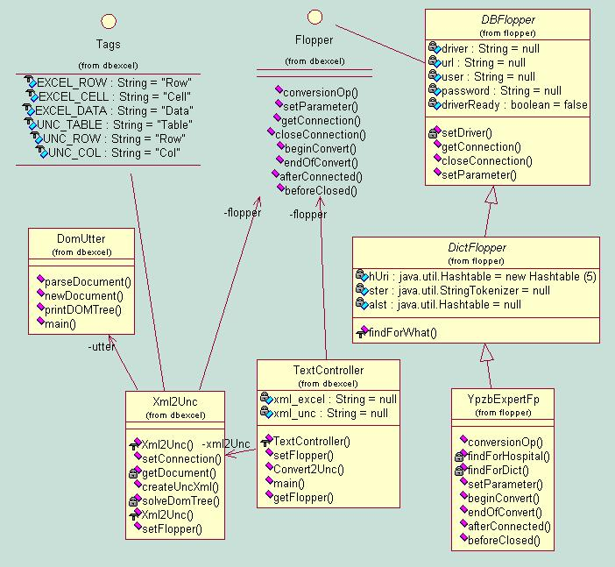
使用说明
扩展接口com.uncnet.dbexcel.Flopper，实现相应的方法
方法：String conversionOp(
Connection connection,
String arg,
int index,
Document doc,
Element table,
Element row)
throws Exception;
描述：对Excel列的单元进行数据转换并操作数据库表格。
参数：Connection connection,数据库连接；
String arg,Excel列单元的数据；
int index,Excel表格列序号，从1开始；
Document doc,UNC Xml的Document元素；
Element table,UNC Xml的元素；
Element row,UNC Xml的元素。
返回：经过从Excel Xml到UNC Xml转换的数据。
代码示例：
/**
* @see com.uncnet.dbexcel.Flopper#conversionOp(Connection, String, int, Document, Element, Element)
*/
public String conversionOp(
Connection connection,
String arg,
int index,
Document doc,
Element table,
Element row) {
String text = null;
if (arg == null)
arg = "";
try {
if (connection == null)
return "No Connection";
stmt = connection.createStatement();
if (col_num++ % COLUMNS == 0)
ps_in = new String[COLUMNS + 1];
switch (index) {
case 1 :
{
text = arg;
ps_in[0] = arg;
break;
}
case 8 :
{
text = arg;
ps_in[8] = findForDict(null, arg, stmt, 8);
break;
}
case 10 :
{
text = arg;
if (!arg.equals(""))
ps_in[10] = arg.substring(1);
else
ps_in[10] = arg;
break;
}
default :
{
text = arg;
ps_in[index] = arg;
}
}
if (col_num % COLUMNS == 0)
isToCmt = true;
else
isToCmt = false;
if (isToCmt) {
pstmt = connection.prepareStatement(sqlscript);
connection.setAutoCommit(false);
row_num++;
boolean isToExe = true;
try {
Integer.parseInt(ps_in[0]);
Integer.parseInt(ps_in[1]);
} catch (NumberFormatException nfe) {
isToExe = false;
}
StringTokenizer ster = null;
Date date = null;
int year, month, day;
for (int i = 0; i < COLUMNS + 1; i++) {
if (i == 12 || i == 13) {
ster = new StringTokenizer(ps_in[i], "-");
year = Integer.parseInt(ster.nextToken());
month = Integer.parseInt(ster.nextToken());
day = Integer.parseInt(ster.nextToken());
date = new Date(year, month, day);
pstmt.setDate(i + 1, date);
} else
pstmt.setString(i + 1, ps_in[i]);
System.err.print(ps_in[i] + " ");
}
System.err.println();
if (isToExe) {
pstmt.execute();
connection.commit();
} else
System.err.print("Encountering null.");
connection.setAutoCommit(true);
if (pstmt != null)
pstmt.close();
}
} catch (Exception e) {
e.printStackTrace(System.err);
} finally {
try {
if (stmt != null)
stmt.close();
if (isToCmt && pstmt != null)
pstmt.close();
} catch (Exception e) {
System.err.println(e);
}
}
if (text == null) {
table.removeChild(row);
}
return text;
}
方法：void setParameter(String[] para);
描述：设置程序参数
参数：String[] para
方法：Connection getConnection();
描述：建立数据库连接
返回：数据库连接
方法：void closeConnection(Connection conn);
描述：关闭数据库连接
参数：Connection conn,数据库连接
方法：void beginConvert();
描述：开始转换前的操作
方法：void endOfConvert();
描述：转换完成后的操作
方法：void afterConnected(Connection conn);
描述：数据库建立连接后的操作
方法：void beforeClosed(Connection conn);
描述：关闭数据库连接前的操作
接口Flopper扩展类
类：com.uncnet.dbexcel.flopper.DBFlopper
描述：实现了数据库的连接与关闭和参数的设置
类：com.uncnet.dbexcel.flopper.DictFlopper
描述：字典类，实现了从文件查找字典表的对应数据
程序的执行
主程序入口：com.uncnet.dbexcel.TextController的main方法
调用参数：Excel Xml文件路径，输出UNC Xml文件路径，Flopper扩展类名字空间，其它扩展参数...
参数示例：
F:work49-23expert.xml F:work49-23\_expert2.xml com.uncnet.dbexcel.flopper.YpzbExpertFp oracle.jdbc.driver.OracleDriver jdbc:oracle:thin:@127.0.0.1:1521:oracle scott tiger F:work49-23datadiploma.txt F:work49-23datahospital.txt
附件
工具包

